**KONSPEKT  
  
WARSZTATÓW DLA MŁODZIEŻY**

**ŚLĄSKIE FORUM MŁODZIEŻOWE EDYCJA I**

**AKTUALIZACJA: KWIECIEŃ 2024 R.**

Sfinansowano ze środków Narodowego Instytutu Wolności – Centrum Rozwoju Społeczeństwa Obywatelskiego w ramach Programu Fundusz Młodzieżowy na lata 2022-2033

Program pod patronatem Pełnomocnika Rządu ds. polityki młodzieżowej

**Spis treści**

**I. Spotkanie merytoryczne 3**

CZĘŚĆ PIERWSZA 3

Samorząd terytorialny a społeczeństwo obywatelskie 3

CZĘŚĆ DRUGA 16

Jak działać w swojej gminie? 16

CZĘŚĆ TRZECIA 19

Kompetencje liderów 19

CZĘŚĆ CZWARTA 24

Jak zorganizować konferencję młodzieżową? 24

**II. Spotkanie ewaluacyjne 29**

**III. Materiały edukacyjne 32**

**IV. Materiały ewaluacyjne 44**

# **Spotkanie merytoryczne**

| **Temat** | Młodzi w samorządzie |
| --- | --- |
| **Grupa docelowa** | 4-5 osób |
| **Czas warsztatów** | 5h |
| **Materiały** | Laptop, rzutnik, prezentacja, flipchart, załączniki |

**Cel spotkania**

Głównym celem spotkania merytorycznego jest zapoznanie uczestników z pojęciami dotyczącymi samorządu terytorialnego w Polsce, społeczeństwa obywatelskiego oraz sposobów uczestnictwa w życiu społeczności lokalnej, rozwijania kompetencji przywódczych oraz zdobywania przydatnych umiejętności w organizowaniu konferencji.

**Przebieg spotkania**

## **CZĘŚĆ PIERWSZA**

## **Samorząd terytorialny a społeczeństwo obywatelskie**

1. Prowadzący wita się z grupą młodzieży, opowiadając trochę o sobie oraz przedstawiając

im główne założenia projektu. Przedstawia informacje zawarte w poniższym opisie:

”Śląskie Forum Młodzieżowe” to projekt skierowany do młodzieży z woj. śląskiego, który umożliwi młodym ludziom spotkanie z lokalnymi decydentami i ekspertami, ukierunkowane na prowadzenie rzetelnego dialogu obywatelskiego oraz rozwijanie polityk publicznych. Planujemy zorganizowanie cyklu konferencji dla organizacji młodzieżowych, na temat zwiększania ich obecności w życiu publicznym, poprzez udział w procesach konsultacji, na podstawie które opracujemy raport, poruszający temat polityki młodzieżowej.

Na końcu prowadzący zaznacza, że projekt jest finansowany ze środków Narodowego Instytutu Wolności i realizowany przez Instytut Roździeńskiego.

Ponadto informuje o realizacji II edycji Śląskiego Forum Młodzieżowego, która rozpoczęła się w marcu 2024 roku, a zakończy w grudniu 2025 roku, a którego efektem jest aktualizacja niniejszego raportu.

1. Po krótkim wstępie prowadzący prosi uczestników, aby Ci przedstawili się i opowiedzieli   
   o sobie. Podkreśla, że mogą opisać oni swoje zainteresowania oraz to, w jaki sposób angażują się w życie swojej gminy lub w jaki sposób chcieliby to robić. Każdą wypowiedź może pokrótce skomentować.
2. Po zapoznaniu się uczestników prowadzący przechodzi do części merytorycznej. Posiłkuje się on wcześniej przygotowaną prezentacją multimedialną. W pierwszej kolejności pyta on uczestników, czym dla nich jest samorząd terytorialny, rozpoczynając „burzę mózgów”. Każde hasło podane przez uczestnika zapisuje na flipcharcie. Po zakończonej „burzy” komentuje on podane propozycje, a następnie wyświetla jedną wybraną definicję samorządu terytorialnego:

samorząd terytorialny to organizacja społeczności lokalnej (gmina, powiat) lub regionalnej (województwo samorządowe) i jednocześnie forma administracji publicznej, w której mieszkańcy tworzą z mocy prawa wspólnotę i względnie samodzielnie decydują o realizacji zadań administracyjnych, wynikających z potrzeb tej wspólnoty na danym terytorium i dozwolonych samorządowi przez ustawy, pod określonym ustawowo nadzorem administracji rządowej.

Prowadzący zaznacza, że nie istnieje jedna uniwersalna definicja. Różne definicje, jakie można znaleźć w literaturze przedmiotu, akcentują różne aspekty samorządu. Zaznacza, że mimo to można wymienić pewne stałe elementy, którymi samorząd się charakteryzuje. Finalnie opisuje one cztery cechy konstytutywne samorządu terytorialnego:

a) *wspólnotowość*, w której to ukryta jest wcześniej wspomniana idea dobra wspólnego

b) *solidarność,* która stanowi o uznaniu swojej współodpowiedzialności za wygląd gminy

c) *autonomiczność*, dzięki której uznaje się samodzielność w rozwiązywaniu problemów

d) *lokalność,* która odnosi się do bytu o charakterze miejscowym, czyli konkretnego miejsca na ziemi, bowiem wszelkie wyżej wymienione zasady muszą być częścią ładu politycznego połączonego   
z przestrzenią.

1. Prowadzący przechodzi do dalszej części prezentacji, w której przedstawia podstawowe zagadnienia związane z funkcjonowaniem samorządu terytorialnego w Polsce. W pierwszej kolejności przedstawia on wykres administracji publicznej w Polsce, tłumacząc zależności   
   i różnice między administracją rządową a samorządową. Dodatkowo podczas omawiania szczebli samorządu terytorialnego zaznacza, że są one sobie równe i nie występują między nimi relacje hierarchiczności:

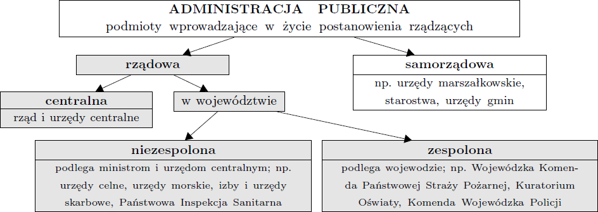

źródło: Administracja Publiczna (1), dr Janusz Gierszewski Katedra Administracji PWSH Pomerania w Chojnicach, prezentacja multimedialna

1. Po zapoznaniu uczestników z powyższym schematem prowadzący przechodzi do opisania podstaw prawnych funkcjonowania samorządu terytorialnego. Wylicza ona następujące akty:

a) Konstytucja Rzeczypospolitej Polskiej z dnia 2.04.1997 r. Rozdział VII zawiera podstawowe zasady rządzące instytucją samorządu terytorialnego, którego podstawową jednostką jest gmina. Konstytucja zezwala jednocześnie na wprowadzenie ustawą innych jednostek samorządu terytorialnego i regionalnego. Konstytucja porusza również, w ogólnym zarysie, problem dochodów jednostek samorządu terytorialnego oraz wspomina o ich organach stanowiących i wykonawczych. Art. 172 zezwala jednostkom samorządu terytorialnego na zrzeszanie się i współpracę, również ze społecznościami lokalnymi innych państw.

b) Ustawa z dnia 08 marca 1990 r. o samorządzie gminnym

c) Ustawa z dnia 5 czerwca 1998 r. o samorządzie powiatowym

d) Ustawa z dnia 5 czerwca 1998 r. o samorządzie województwa

e) Statut Gminy

f) ustawy i przepisy wykonawcze nakładające na gminy zadania o charakterze publicznym mające na celu zaspokojenie zbiorowych potrzeb mieszkańców miasta oraz załatwianie indywidualnych spraw jego mieszkańców.

Prowadzący zaznacza, że w Polsce jedynie gmina na konstytucyjną gwarancję istnienia. Zadaje pytanie uczestnikom, dlaczego tak jest. Jeśli nie otrzyma poprawnej odpowiedzi, sam jej udziela: gmina jako jedyna powstała przed wejściem konstytucji w życie.

1. Po omówieniu podstawowych prawnych prowadzący zaznajamia uczestników z zadaniami samorządu terytorialnego, skupiając się tylko na gminie. W pierwszej kolejności przedstawia ogólne zadanie, w celu którego gmina została powołana

Zadaniem gminy jest bieżące i nieprzerwane zaspokajanie zbiorowych potrzeb ludności w drodze świadczenia powszechnie dostępnych usług. Wypełnianie zadań gminy odbywa się na podstawie przepisów prawa i uchwał rady gminy. Gmina wykonuje zadania publiczne w imieniu własnym i na własną odpowiedzialność (art. 2 ustawy).

Następnie Wprowadza podział na zadania własne i zlecone oraz i charakter — fakultatywne i obligatoryjne. W tym punkcie można również wspomóc się ustawą   
o samorządzie gminnym i przeanalizować zadania. Prowadzący korzysta również   
z poniższych wykresów:

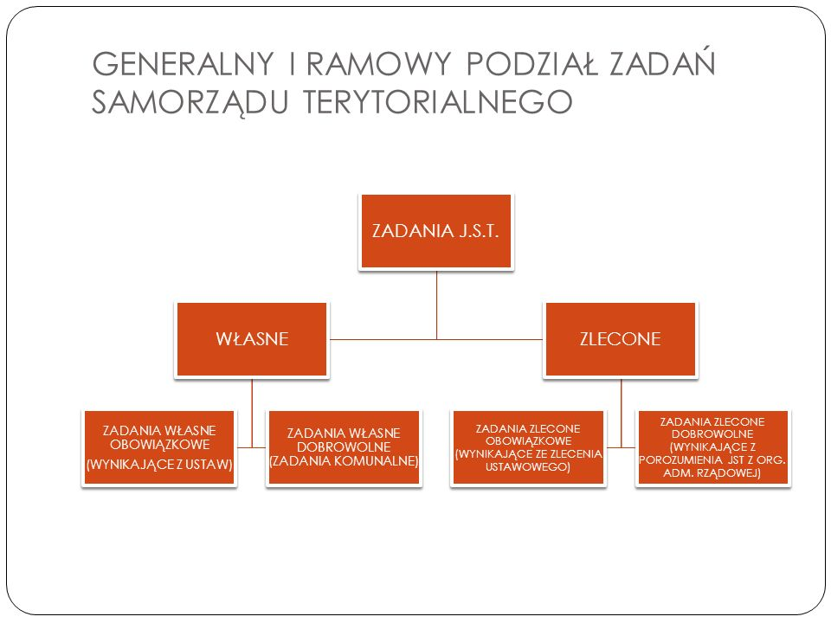

Źródło: Zadania własne i zadania zlecone J.S.T., <https://slideplayer.pl/slide/10575041/>

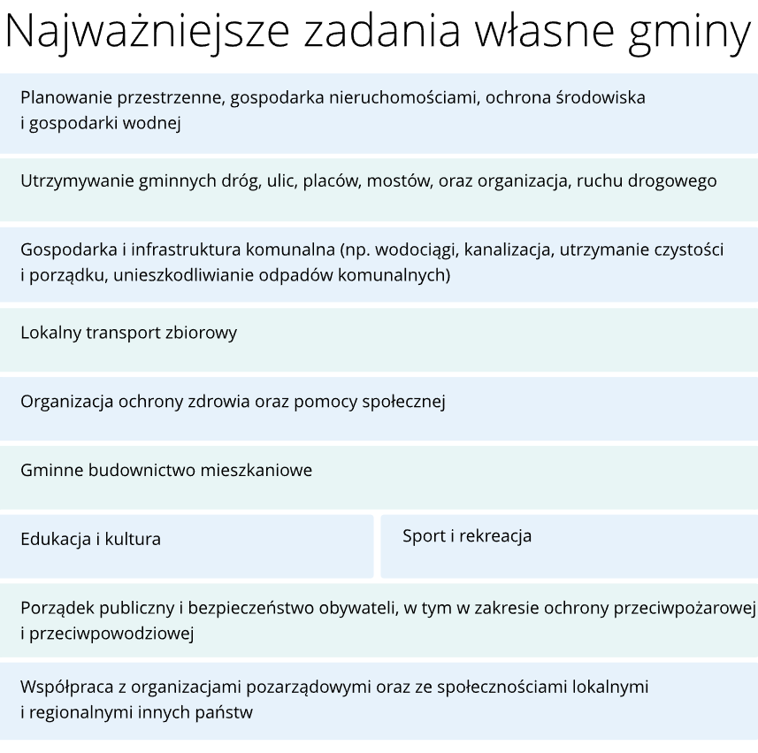Źródło: <https://zpe.gov.pl/a/samorzad-terytorialny/Dk9b7S0SC>

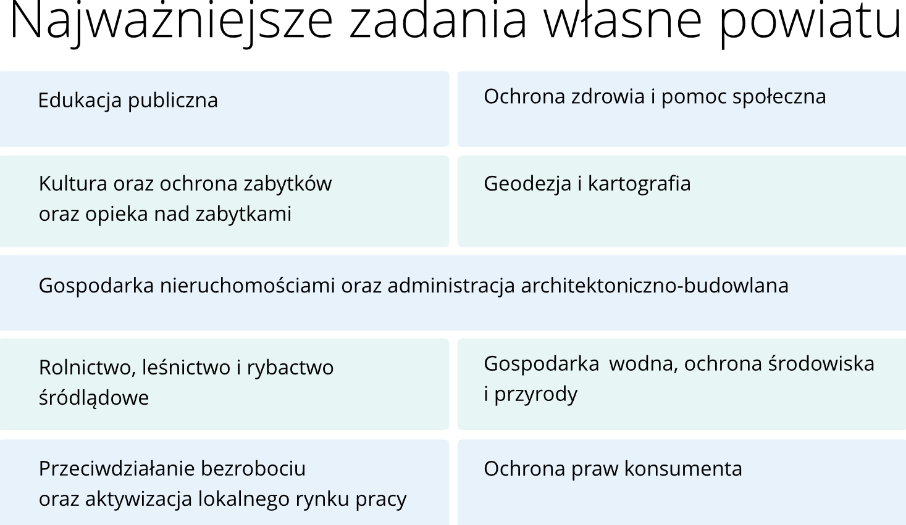

Źródło: <https://zpe.gov.pl/a/samorzad-terytorialny/Dk9b7S0SC>

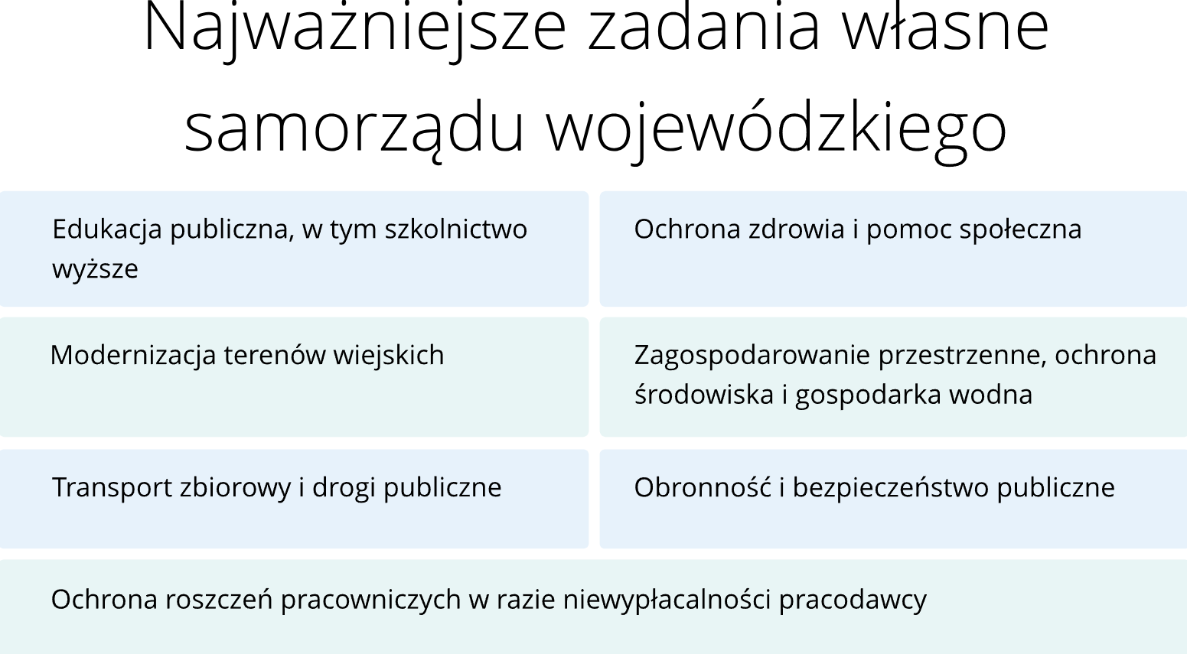

Źródło: <https://zpe.gov.pl/a/samorzad-terytorialny/Dk9b7S0SC>

1. Po omówieniu zadań prowadzący zaprasza uczestników do krótkiego ćwiczenia. Odnosi się do zagadnienia decentralizacji, na podstawie której samorząd może wykonywać swoje zadania. Następnie rozdaje uczestnikom wcześniej przygotowane materiały (kartki z analizą SWOT) i prosi, aby na podstawie tychże zastanowili się nad ideą decentralizacji — jakie są jej dobre i słabe strony oraz związane z tym szanse i zagrożenia. Prowadzący daje trochę czasu na przygotowanie analiz, a następnie każdy z uczestników przedstawia swoje wyniki.
2. Po zakończeniu ćwiczenia prowadzący przechodzi do krótkiego opisania organów   
   w samorządzie. Na wstępie należy podkreślić ważne rozróżnienie pomiędzy organami stanowiącymi (uchwałodawczymi) i wykonawczymi

Pierwszy z nich (uchwałodawczy) to organ kolegialny, zwany radą gminy. Rada składa się z określonej liczby członków, która została określona w ustawie. W gminach, których populacja liczy do 20.000 mieszkańców, rada składa się z 15 członków. W większych ośrodkach, liczących do 50.000 mieszkańców, organ uchwałodawczy składa się z 21 radnych, a w gminach do 100.000 mieszkańców - 23. Gminy liczące do 200.000 wybierają 25 radnych, a na każde kolejne 100.000 mieszkańców dolicza się po 3 członków Rady. Ustawa wyznacza jednak górny limit, który nie może zostać przekroczony,   
a wynosi on 45 radnych. Wyjątkiem tutaj jest Warszawa, którą obowiązują odrębne regulacje prawne. Członkowie Rad są wybierani w wyborach powszechnych, jednak nie w każdej gminie wygląda to tak samo. W ośrodkach do 20.000 mieszkańców są oni wybierani w wyborach większościowych   
w Jednomandatowych Okręgach Wyborczych, z kolei gminy o większej liczbie mieszkańców, wybierają swoich przedstawicieli w wyborach proporcjonalnych. Od 2018 roku kadencja organu uchwałodawczego wynosi 5 lat. Organem wykonawczym w gminie jest wójt, burmistrz lub prezydent. Od 2002 roku to jednoosobowy organ, wybierany w wyborach powszechnych. To, w jaki sposób jest nazywany, zależy od bardzo pragmatycznej rzeczy. Z jednej strony są to naleciałości historyczne — jeżeli w przeszłości w danym mieście mieliśmy do czynienia np. z burmistrzem, tam do dzisiaj tak właśnie nazywany jest organ wykonawczy. Wójtowie to organ wykonawczy dla gmin wiejskich,   
a z prezydentami mamy styczność np. w miastach na prawach powiatu, bądź w gminach miejskich. Tak naprawdę nie ma żadnej różnicy w kompetencjach i możliwościach tych organów, jedyna różnica to ta związana z nazewnictwem. Zarówno organ uchwałodawczy jak i wykonawczy różni się w zasadzie od szczebla samorządu, w którym się znajduje. W gminach mamy do czynienia z radą gminy i wójtem, burmistrzem lub prezydentem. W powiecie natomiast występuje rada powiatu oraz zarząd powiatu ze starostą na czele. W województwie zaś organem uchwałodawczym jest sejmik województwa,   
a wykonawczym zarząd na czele z marszałkiem. Warto zauważyć, że jednoosobowy organ wykonawczy występuje tylko na szczeblu gminy; w pozostałych przypadkach jest on kolegialny — składa się z kilku osób.

1. Po omówieniu podstaw związanych z funkcjonowaniem samorządu terytorialnego prowadzący skupia swoją uwagę na pojęciu społeczeństwa obywatelskiego.

Pyta uczestników czym dla nich jest to pojęcie, a wszystkie hasła zapisuje na flipcharcie.

Po wypisaniu wszystkich haseł omawia każde z nich pokrótce, a następnie przedstawia dwie przykładowe definicje

We współczesnych dyskursach społecznych pojęcie społeczeństwa obywatelskiego, w zależności od programów, ideologii i szkół, jest różnorako opisywane. Najogólniej – jako sieć dobrowolnych ruchów, stowarzyszeń bądź ugrupowań, które mają zdolność do współpracy, samoorganizacji, samopomocy, troski i wolicjonalnego działania na rzecz dobra wspólnego. Jest to formacja niezależna wobec państwa, tworzona przez jednostki podzielające podobny system norm i wartości, których podstawą działania są solidarność, zaufanie, kooperacja, dialog, konsensus (Tomczyk 2018: 14)

oraz

„Społeczeństwo obywatelskie to przestrzeń obywatelska, zajmuje miejsce pośrednie między władzą państwową a sektorem prywatnym. To nie tutaj głosujemy i nie tutaj sprzedajemy, i kupujemy, lecz rozmawiamy z sąsiadami na temat przeprowadzania dzieci przez jezdnię, planujemy imprezę charytatywną na rzecz szkoły, zastanawiamy się, czy nasza parafia mogłaby utworzyć schronisko dla bezdomnych, organizujemy letnie zawody sportowe dla dzieci. […] Społeczeństwo to tworzą z własnej woli swobodnie stowarzyszone jednostki i grupy dążące do wytworzenia wspólnej płaszczyzny działania” (Barber 2001: 360–361)

1. Na zakończenie prowadzący skupia swoją uwagę na organizacjach pozarządowych   
   w kontekście społeczeństwa obywatelskiego. Podczas tego punktu posiłkuje się danymi Głównego Urzędy Statystycznego

W 2020 r. działało 95,2 tys. rejestrowych organizacji non-profit. Dysponowały one 150,3 tys. pełnoetatowych miejsc pracy, które stanowiły 1,4% przeciętnego zatrudnienia w gospodarce narodowej. Organizacje dodatkowymi działaniami w związku z epidemią COVID-19 objęły 5,0 mln osób oraz przekazały wsparcie finansowe i rzeczowe o wartości 850,0 mln zł.

1. 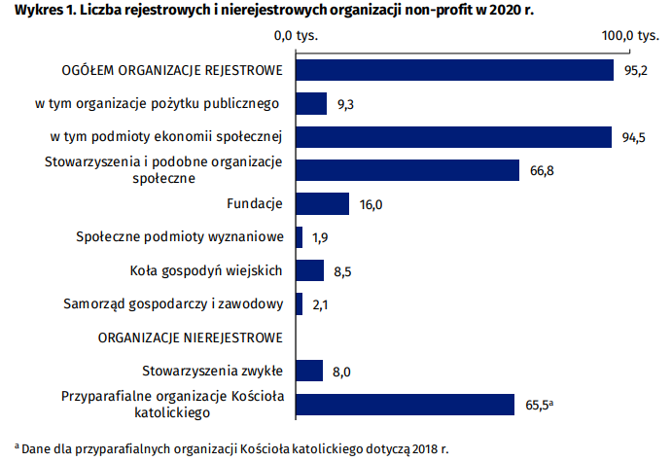

Źródło: GUS, Działalność stowarzyszeń i podobnych organizacji społecznych, fundacji, społecznych podmiotów wyznaniowych, kół gospodyń wiejskich oraz samorządu gospodarczego i zawodowego

w 2020 r. - wyniki wstępne.

Źródło: GUS, Działalność stowarzyszeń i podobnych organizacji społecznych, fundacji, społecznych podmiotów wyznaniowych, kół gospodyń wiejskich oraz samorządu gospodarczego i zawodowego 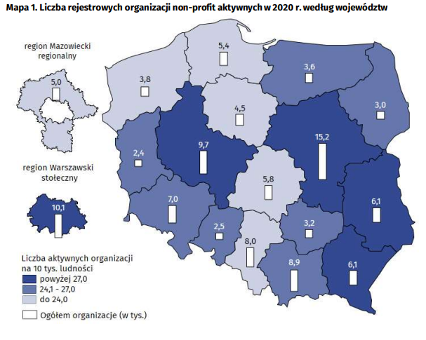

w 2020 r. - wyniki wstępne.

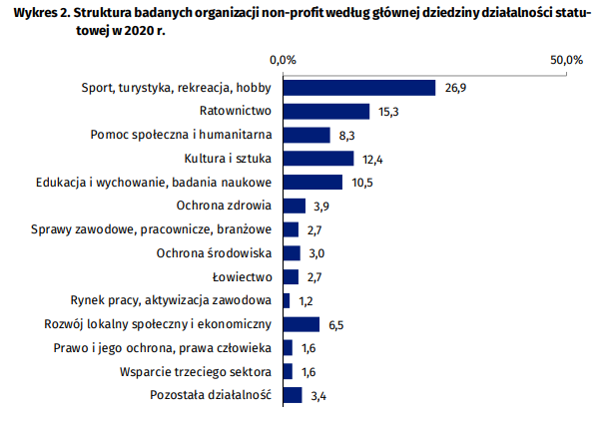

Źródło: GUS, Działalność stowarzyszeń i podobnych organizacji społecznych, fundacji, społecznych podmiotów wyznaniowych, kół gospodyń wiejskich oraz samorządu gospodarczego i zawodowego

w 2020 r. - wyniki wstępne.

1. Po omówieniu zagadnień związanych z organizacjami pozarządowymi w kontekście społeczeństwa obywatelskiego, prowadzący zaprasza grupę do przygotowania strategii rozwoju ich gminy, która powinna zawierać element NGO. Strategia rozwoju powinna zawierać następujące punkty

*Moje miasto za 10 lat:* w tym punkcie uczestnicy przedstawiają swoją wizję miasta z konkretnej perspektywy czasowej. Opisują, jak wygląda współpraca na linii władza — organizacje pozarządowe, co miasto będzie robiło dla NGO’s oraz co NGO’s będą robiły dla miasta.

*Główne cele długookresowe:* Uczestnicy opisują, do jakich celów należy dążyć, aby współpraca NGO’s z miastem była efektywniejsza, na co należy zwrócić uwagę w długofalowych działaniach.

*Konkretne działania:* W tym miejscu uczestnicy skupiają się na tym, jakie konkretne działania należy podjąć, aby uzyskać zakładane rezultaty opisane w pierwszych dwóch punktach. Co należy zrobić, aby nasza wizja miasta mogła stać się rzeczywista? Kogo należy zaangażować w te działania?

Grupa otrzymuje określony czas na przygotowanie wszystkich punktów na kartkach,   
a następnie przedstawia swoje pomysły prowadzącemu. Prowadzący podczas pracy uczestników bacznie przygląda się uczestnikom i w miarę potrzeb moderuje ich dyskusję jeśli ta stanęłaby w miejscu.

1. Prowadzący robi krótkie podsumowanie tej części warsztatów, a następnie zaprasza wszystkich na krótką przerwę.

## **CZĘŚĆ DRUGA**

## **Jak działać w swojej gminie?**

1. Prowadzący wita uczestników po krótkiej przerwie, a następnie robi krótki wstęp dotyczący tej części zajęć. Na początku prowadzący zaprasza do burzy mózgów. Zadaje pytanie, jakie instrumenty działalności w gminie znają uczestnicy. Zapisuje wszystkie hasła na flipcharcie, a po zakończeniu burzy komentuje każdą z propozycji. Ważne, aby na tym momencie pojawiły się następujące instrumenty

a) konsultacje społeczne;

b) referendum lokalne;

c) obywatelska inicjatywa uchwałodawcza.

1. Po zakończonej burzy mózgów Prowadzący przechodzi do omówienia trzech powyższych instrumentów. W pierwszej kolejności omawia konsultacje społeczne

Konsultacja społeczna polega na wyrażeniu przez członków zbiorowości opinii w przedstawionej sprawie. Tworzy się w ten sposób dwustronna relacja, powstająca z inicjatywy administracji państwowej. W odróżnieniu od referendum wyniki konsultacji nie są wiążące dla organów władzy publicznej. Najczęściej konsultacje odbywają się na poziomie lokalnym. Obligatoryjne konsultacje

z mieszkańcami gminy przeprowadza się: w procedurach: tworzenia, łączenia, dzielenia, znoszenia gmin i ustalania ich granic; nadawania gminie lub miejscowości statusu miasta i ustalania jego granic; ustalania i zmiany nazwy gmin oraz siedziby ich władz, w procedurach: tworzenia, łączenia, dzielenia   
i znoszenia powiatów i ustalania ich granic; ustalania i zmiany nazw powiatów oraz siedziby ich władz, przed podjęciem uchwały w sprawie utworzenia jednostki pomocniczej gminy z inicjatywy innego podmiotu niż mieszkańcy, przed podjęciem uchwały w sprawie utworzenia, połączenia, podziału lub zniesienia jednostki pomocniczej w mieście stołecznym Warszawie z inicjatywy innego podmiotu niż mieszkańcy, przed uchwaleniem statutu jednostki pomocniczej gminy, przed wystąpieniem   
z wnioskiem o ustalenie dodatkowej nazwy miejscowości zamieszkanej w języku mniejszości narodowej lub etnicznej, w procedurze ustalania, zmieniania lub znoszenia nazw urzędowych miejscowości i ich części oraz obiektów fizjograficznych.

Następnie omawia referendum lokalne

Konstytucja RP z 2 kwietnia 1997 r. przewiduje możliwość zarządzania referendów zarówno o zasięgu ogólnokrajowym (art. 90 ust. 3, art. 125, art. 235 ust. 6), jak i lokalnym (art. 170), odsyłając uregulowanie zasad i trybu ich przeprowadzania do ustaw zwykłych. Aktualnie pierwszy typ referendum kompleksowo normuje ustawa z 14 marca 2003 r. o referendum ogólnokrajowym (Dz.U. Nr 57, poz. 507 z późn. zm.), która zastąpiła dotąd obowiązującą ustawę z 29 czerwca 1995 r.

o referendum (Dz.U. Nr 99, poz. 487), drugi natomiast – ustawa z 15 września 2000 r. o referendum lokalnym (tekst jedn.: Dz.U. z 2013 r. poz. 706). Referendum lokalne może być obecnie zarządzane we wszystkich jednostkach samorządu terytorialnego: województwie, powiecie i gminie. Referendum lokalne może być zorganizowane: 1) w sprawie odwołania organu stanowiącego tej jednostki; 2) co do sposobu rozstrzygania sprawy dotyczącej tej wspólnoty, mieszczącej się w zakresie zadań

i kompetencji organów danej jednostki; 3) w innych istotnych sprawach, dotyczących społecznych, gospodarczych lub kulturowych więzi łączących tę wspólnotę” (art. 2 ust.1). Referenda lokalne są zarządzane przez organy stanowiące jednostek samorządu terytorialnego (czyli: sejmik województwa, radę powiatu i radę gminy) z inicjatywy tych organów lub na wniosek co najmniej: 10% uprawnionych do głosowania mieszkańców gminy lub powiatu i 5% uprawnionych do głosowania mieszkańców województwa. Referendum lokalne jest ważne, jeżeli wzięło w nim udział co najmniej 30% uprawnionych do głosowania. W przypadku referendum w sprawie odwołania organu jednostki samorządu terytorialnego pochodzącego z wyborów jego ważność jest uwarunkowana uczestnictwem w głosowaniu co najmniej 3/5 liczby biorących udział w wyborze odwoływanego organu.

Na zakończenie przedstawia zagadnienia związane z obywatelską inicjatywą uchwałodawczą

Osoby zainteresowane tą procedurą zobowiązani są do powołania Komitetu Inicjatywy Uchwałodawczej. Komitet ten tworzy grupa co najmniej 10 mieszkańców, którzy posiadają czynne prawo wyborcze do rady miasta. Komitet w pisemnym oświadczeniu może wskazać Przedstawicieli uprawnionych do reprezentowania komitetu podczas prac rady miasta związanych z projektem uchwały. W zależności od JST mogą występować różnice. Obywatelską Inicjatywę Uchwałodawczą wnosi się do Rady Miasta w formie projektu uchwały. Komitet musi zebrać co najmniej 300 podpisów mieszkańców, którzy posiadają czynne prawo wyborcze do organu stanowiącego. Jest to jeden   
z najważniejszych wymogów, który trzeba spełnić. Następnie projekt uchwały wraz z listą poparcia przedstawiciele składają Przewodniczącemu Rady Miasta. Projekt uchwały zgłoszony w ramach tej inicjatywy staje się przedmiotem obrad rady miasta na najbliższej sesji po złożeniu projektu (jednak nie później niż po upływie trzech miesięcy od dnia złożenia).

1. Po omówieniu powyższych zagadnień prowadzący zaprasza uczestników do ćwiczenia, które będzie polegało na przeanalizowaniu pisania projektu uchwały. Dzięki niemu uczestnicy nabędą kompetencje sporządzania takiego dokumentu.

Prowadzący przedstawia uczestnikom dokumenty, które są niezbędne podczas uruchamiania inicjatywy uchwałodawczej. Ćwiczenie odbywa się na przykładzie miasta Katowice. W pierwszej kolejności przedstawia oświadczenie o utworzeniu komitetu (załącznik nr 2). Następnie przedstawia wniosek o podjęcie uchwały (załącznik nr 3) a na końcu projekt uchwały (załącznik nr 4)

1. Po zakończeniu omawiania potrzebnych pism prowadzący pyta, czy uczestnicy widzą potrzebę stworzenia takiego projektu uchwały w ich mieście. Jeśli tak, to rozpoczyna debatę nad tym problemem (jeśli by taki się nie pojawił, prowadzący podaje hipotetyczny problem). Następnie Uczestnicy wraz z prowadzącym rozpoczynają tworzenie przykładowego projektu uchwały.
2. Na zakończenie prowadzący robi krótkie podsumowanie części drugiej i zaprasza uczestników na krótką przerwę.

## **CZĘŚĆ TRZECIA**

## **Kompetencje liderów**

1. Prowadzący wita uczestników po krótkiej przerwie, a następnie robi krótki wstęp dotyczący tej części zajęć. Na początku prowadzący zaprasza do burzy mózgów. Zadaje pytanie kim jest lider i jakie kompetencje powinien posiadać. Uczestnicy podają hasła,   
   a prowadzący zapisuje je na flipcharcie. Po zapisaniu wszystkich pomysłów omawia je   
   z uczestnikami. Ważne, aby wśród nich znalazły się poniższe cechy (jeśli uczestnicy ich nie wymienią, prowadzący o nich wspomina)

* zdolność do motywowania,
* umiejętność nagradzania oraz trafnego krytykowania,
* zrozumienie i komunikacja,
* zarządzanie,
* kontrolowanie,
* organizowanie,
* wyznaczanie celi,
* umysł analityczny,
* strategiczne podejście do realizowanych czynności,
* dostrzeganie wad i zalet (wśród ludzi, projektów, produktów, usług),
* szacunek do pracy i ludzi.

1. Prowadzący tłumaczy uczestnikom, że bycie liderem to odpowiedzialna funkcja. Zgodnie z definicją lider to osoba lub organizacja przewodząca, stojąca na czele danej grupy. Cechą charakterystyczną lidera jest to, że ludzie lub organizacje same chcą go naśladować oraz łatwo poddają się jego przywództwu. Prowadzący akcentuje to, że bycie liderem jest dwukierunkowe; należy pamiętać o tym jak lider wpływa na grupę oraz jak ta sama grupa wpływa na lidera. Zadaje pytanie uczestnikom, czego najczęściej można oczekiwać od lidera? Po przeanalizowaniu odpowiedzi uczestników, prowadzący przedstawia poniższą grafikę i ją omawia

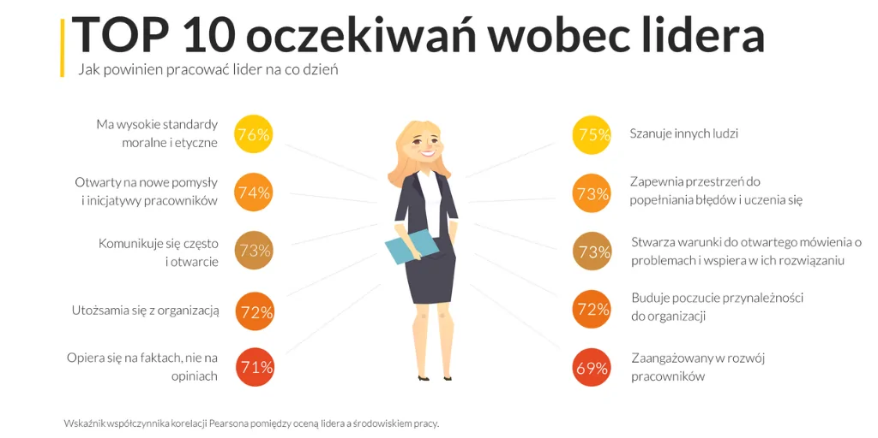

Źródło: P. Dąbrowska, Czym pokonać konkurencję na rynku pracy? <https://leanpassion.pl/blog/czym-pokonac-konkurencje-na-rynku-pracy/>

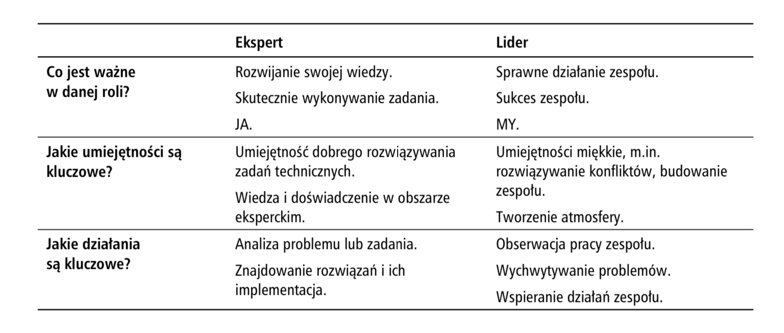

Źródło: <https://www.programistkaikot.pl/2019/12/liderem-byc-albo-nie-byc.html>

1. Prowadzący tłumaczy uczestnikom, że liderzy szczególnie muszą się sprawdzać   
   w sytuacjach kryzysowych bądź wszystkich sytuacjach, które wywołują zmiany. Zaznacza, że jest to szczególnie istotne z perspektywy liderów-działaczy społecznych. Prowadzący rozdaje każdemu tabele (zmiany i reakcje) i zaprasza do ćwiczenia.

Zadaniem uczestników jest uzupełnienie trzech kolejnych segmentów tabeli, które są adekwatne do wypisanych procesów, które powodują zmiany. Zadanie ma na celu przedstawić złożoność zmian społecznych i trudność bycia liderem w czasie tych zmian. Każdy z uczestników wypisuje swoje pomysły uzupełnienia pustych luk, a na koniec wszyscy wygłaszają je na głos. Prowadzący moderuje rozmowę, komentując wybory i pomysły uczestników.

1. Po zakończonym ćwiczeniu prowadzący przechodzi do omówienia trzech typów zarządzania. Tłumaczy, że umiejętność dobrego zarządzania jest ważna z perspektywy bycia liderem. Zarządzanie to nie tylko umiejętność delegowania zadań, ale również reakcja na zaistniałe sytuacje. Prowadzący przedstawia porównanie między byciem liderem a kierownikiem.

Autokratyczny styl kierowania — styl kierowania autokratyczny opiera się na sprawowaniu przywództwa oraz ścisłej kontroli kierownika nad swoimi podwładnymi. Wydaje on im według własnego uznania konkretne polecenia i wymaga ich realizacji zgodnie z przekazanymi instrukcjami. Pracownik nie ma możliwości wykazywania własnej inicjatywy, przedstawiania pomysłów czy krytycznych uwag. Musi podporządkować swój styl pracy decyzją przełożonego i okazywać względem niego posłuszeństwo.

Liberalny styl kierowania — jest nazywany również integrującym. Stosujący go kierownik pozostawia pracownikom niemal całkowitą swobodę odnośnie stylu pracy czy podziału obowiązków w zespole. Nie ingeruje w wykonywane zadania, nie kontroluje pracy, nie uczestniczy w niej, a także unika oceniania pracowników. Jego rola ogranicza się do zapewnienia załodze odpowiednich narzędzi pracy   
i materiałów. Udziela podwładnym wskazówek jedynie w przypadku, kiedy zostanie o to przez nich poproszony. Nie inicjuje w zespole rozmów na temat planów, błędów czy niepowodzeń, a także stara się nie doprowadzać do sytuacji konfliktowych.

Demokratyczny styl kierowania — jest uznawany za najbardziej zrównoważony i uniwersalny. Pracownicy nie są w tym przypadku pozostawieni samym sobie, a jednocześnie mają spory wpływ na podejmowane działania i sposób wykonywania pracy. Kierownik umożliwia im przedstawianie własnych pomysłów, opinii, sugestii czy uwag, a także bierze pod uwagę zgłaszane potrzeby. Traktuje swoich podwładnych w sposób partnerski, życzliwy i podmiotowy.

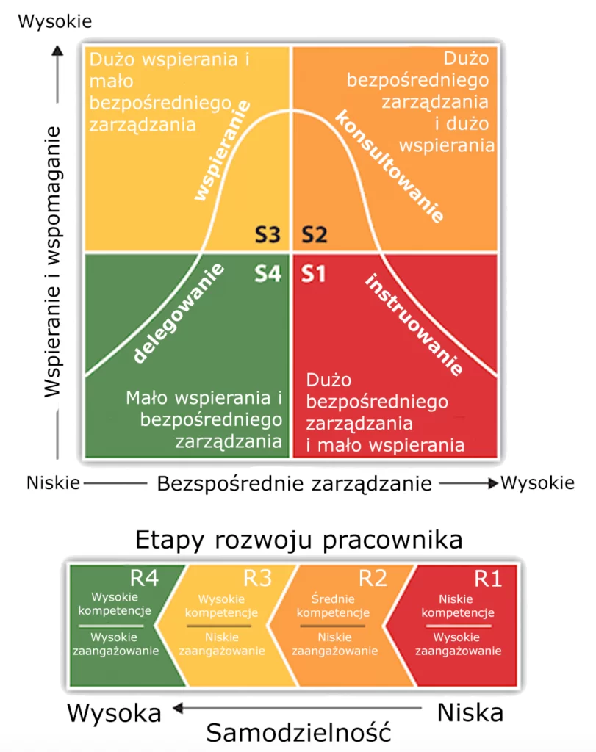

Źródło: A. Czartoryski, 4 style zarządzania sytuacyjnego, które musisz znać. <https://kuznialeaderow.pl/4-style-zarzadzania-sytuacyjnego-ktore-musisz-znac/>

1. Po omówieniu stylów zarządzania prowadzący zaprasza uczestników do ćwiczenia,   
   w którym będą oni mogli sprawdzić, jak klasyfikują się ich umiejętności przywódcze.   
   W ćwiczeniu każdy z uczestników otrzymuje załącznik trzeci (Siatka kierownicza wg Blake'a i Moutona).

Zadanie polega na odpowiedzeniu na pytania, które zawarte są w kwestionariuszu. Następnie sumują oni uzyskane punkty i nanoszą swój wynik na macierz, która zamieszczona jest pod kwestionariuszem.

1. Po ostatnim ćwiczeniu prowadzący zamyka warsztat. Dziękuje wszystkim uczestnikom za udział w projekcie, podsumowuje wypracowane informacje i ćwiczenia oraz pyta uczestników o ich ocenę warsztatów. Końcowa ewaluacja może odbyć się za pomocą krótkiej rozmowy lub prowadzący może poprosić o wypisanie mocnych i słabych stron szkolenia na osobnych kartkach. Po ewaluacji oficjalnie następuje zakończenie szkolenia.

## **CZĘŚĆ CZWARTA**

## **Jak zorganizować konferencję młodzieżową?**

1. Prowadzący wita uczestników po przerwie, a następnie robi krótki wstęp dotyczący tej części zajęć. Następnie zaprasza wszystkich do udziału w burzy mózgów. Pyta, jakie elementy są istotne podczas organizowania konferencji. Uczestnicy podają hasła,   
   a prowadzący zapisuje je na flipcharcie. Po zapisaniu wszystkich pomysłów omawia je   
   z uczestnikami. Ważne, aby wśród nich znalazły się poniższe cechy (jeśli uczestnicy ich nie wymienią, prowadzący o nich wspomina)

* grupa docelowa, dla której organizowana jest konferencja;
* goście, którzy wezmą udział w panelach;
* miejsce, w którym zorganizowana zostanie konferencja;
* plan konferencji;
* sprzęt multimedialny;
* podział obowiązków grupy organizacyjnej;
* poczęstunek i przerwy między panelami;
* materiały promocyjne;
* promocja wydarzenia w różnych przestrzeniach;
* ewaluacja przedsięwzięcia.

1. Prowadzący przedstawia uczestnikom metodę lejka, która jest przydatna podczas przygotowywania listy działań, jakie musimy wykonać np. podczas organizowania konferencji młodzieżowej. Prowadzący tłumaczy, że ta metoda jest parafrazą dedukcji retorycznej, która polega na przechodzeniu procesu “od ogółu do szczegółu”. Określenie schematu podejmowanych działań polega zatem na przechodzeniu od tematów najbardziej ogólnych (temat konferencji) do najmniejszych detali (ułożenie stolika na przerwę kawową). Po przedstawieniu teoretycznych aspektów prowadzący zaprasza uczestników do krótkiego ćwiczenia, w którym to będą musieli oni wypisać wszystkie zadania, jakie trzeba wykonać podczas organizowania konferencji młodzieżowej z użyciem metody lejka.
2. Po zakończeniu omówienia metody lejka prowadzący przechodzi do zagadnienia zarządzania w kontekście organizowania wydarzeń. Tłumaczy, że ważne jest przewidywanie potencjalnych problemów, które mogą wystąpić podczas organizowania konferencji. Prowadzący szczególną uwagę zwraca na poniższe elementy

* Zapobieganie, czyli działania przyjmujące za cel główne działania uprzedzające eliminujące lub redukujące możliwości zaistnienia sytuacji kryzysowej
* Przygotowanie, gdzie kluczowym elementem przygotowań jest opracowanie planów reagowania, które to plany opisują kto, co i kiedy będziemy robili, za pomocą jakich sił   
  i środków, aby zażegnać kryzys.
* Reagowanie, które następuje po wystąpieniu realnego zagrożenia lub zdarzenia. Jego celem jest uruchomienie działań prewencyjnych zapobiegających lub minimalizujących możliwość szkód.

1. Kiedy prowadzący skończ omawianie zagadnień związanych z sytuacjami krytycznymi, zaprasza wszystkich do udziału w ćwiczeniu, które będzie polegało na przygotowaniu analizy SWOT. Prosi, aby uczestnicy, korzystając z materiału warsztatowego (analiza SWOT), przygotowali prostą analizę, wskazując na potencjalne szanse i zagrożenia, jakie mogą ich spotkać podczas organizowania konferencji młodzieżowej. Kiedy uczestnicy przygotują wszystkie informacje prowadzący przechodzi do omówienia zaprezentowanych elementów.
2. Następnie prowadzący zaznajamia uczestników z zagadnieniem poprawnego pisania maili oraz sposobu kontaktowania się z decydentami. W pierwszej kolejności zwraca on uwagę na uniwersalne formy, których należy używać podczas pisania oficjalnych maili. Omawia przede wszystkim kwestie związane z grzecznościowymi informacjami oraz ze schematem zawierania najistotniejszych informacji w kontekście organizowania konferencji młodzieżowych. Prowadzący zwraca uwagę na następujące elementy

Oficjalny mail powinien być możliwie jak najkrótszy. Oznacza to, że w treści wiadomości należy zawrzeć tylko najpotrzebniejsze informacje. Pamiętaj więc, żeby: pisać konkretnie – czyli dokładnie precyzować swoje myśli, wydawać polecenia, itp., stosować krótkie zdania – odbiorca lepiej i szybciej je zrozumie, unikać ogólników – nic niewnoszących do treści e-maila.

Następnie prowadzący zwraca uwagę na niuanse, które mogą podkreślać naszą profesjonalność

O czym jeszcze warto pamiętać, wysyłając oficjalne maile? Zwróć uwagę na kilka zasad. W korespondencji oficjalnej posługuj się profesjonalnym adresem e-mail np. nazwisko.at.domena.pl lub nazwisko.at.domena.pl. Zawsze tytułuj oficjalne maile, dzięki którym odbiorca będzie wiedział, czego dotyczą, np. Podsumowanie spotkania – 1.01.2017 r. Przed wysłaniem wiadomości sprawdź, czy nie zrobiłeś błędu ortograficznego lub interpunkcyjnego. Nie stosuj zbyt wielu fontów, kolorów i efektów. Wygląda to nieprofesjonalnie. Nie wysyłaj emotikonek – zwłaszcza do klientów i pracodawców.

Dodatkowo prowadzący może skorzystać z poniższej tabeli

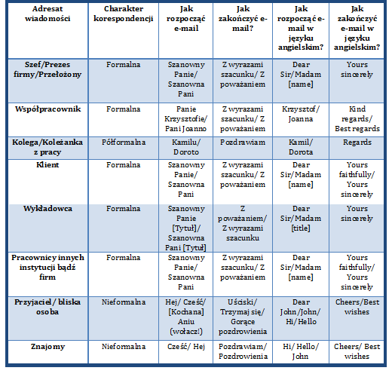

1. Na zakończenie prowadzący zaznajamia uczestników z pojęciem checklisty w kontekście organizacji młodzieżowej. Tłumaczy, na czym ona polega oraz w jakich sytuacjach może okazać się przydatna. Następnie przywołuje pojęcie „milestones” i omawia ich rolę. Później zaprasza uczestników do ćwiczenia. Będą oni musieli wspólnie (wraz z prowadzącym stworzyć listę milestones, które będą istotne dla planowanej konferencji.
2. Po ostatnim ćwiczeniu prowadzący zamyka warsztat. Dziękuje wszystkim uczestnikom za udział w projekcie, podsumowuje wypracowane informacje i ćwiczenia oraz pyta uczestników o ich ocenę warsztatów. Końcowa ewaluacja może odbyć się za pomocą krótkiej rozmowy lub prowadzący może poprosić o wypisanie mocnych i słabych stron szkolenia na osobnych kartkach. Po ewaluacji oficjalnie następuje zakończenie szkolenia.

# **II. Spotkanie ewaluacyjne**

| **Temat** | Spotkanie ewaluacyjne |
| --- | --- |
| **Grupa docelowa** | 4-5 osób |
| **Czas warsztatów** | 5h |
| **Materiały** | Laptop, rzutnik, prezentacja, flipchart, załączniki |

**Cel spotkania**

Podczas spotkania ewaluacyjnego dla osób zaangażowanych w organizację konferencji młodzieżowej, głównym celem jest dokładne podsumowanie wszystkich działań podejmowanych w ramach organizacji wydarzenia. Szczególny nacisk zostanie położony na ocenę osiągniętego poziomu kompetencji, które młodzież zdobyła dzięki udziałowi   
w konferencji. Przeanalizowane zostaną zarówno umiejętności miękkie, takie jak komunikacja interpersonalna, praca w zespole czy zarządzanie czasem, jak i umiejętności merytoryczne związane z tematyką konferencji. Dodatkowo spotkanie będzie okazją do identyfikacji mocnych stron organizacji oraz obszarów, które mogłyby być doszlifowane lub ulepszone na przyszłość.

**Przebieg spotkania**

**SPOTKANIE EWALUACYJNE**

1. Prowadzący rozpoczyna spotkanie, dziękując za realizację konferencji oraz przedstawia cel i agendę spotkania. Następnie prosi uczestników o wypełnienie listy obecności.
2. Rozmowa ewaluacyjna z wykorzystaniem metody wywiadu swobodnego (obraca się w wybranych obszarach tematycznych, które następnie są pogłębiane zgodnie ze swobodnym przebiegiem rozmowy oraz tematów ważnych dla danej grupy po zrealizowaniu zadań). Proponowane obszary tematyczne wraz z pytaniami:
   1. Wiedza:
      1. W jaki sposób projekt wpłynął na posiadaną przez was wiedzę?
      2. W jakim obszarze wiedzy udało wam się rozwinąć najbardziej?
      3. Które z działań najmocniej wpłynęło na rozwój wiedzy?
   2. Doświadczenia:
      1. Jakie elementy stanowiły dla was nowość (zarówno w zakresie wykorzystywanych metod pracy, jak i organizacji konferencji)?
      2. Jakie doświadczenia będziecie wykorzystywać w przyszłości i w jaki sposób?
   3. Emocje:
      1. Jakie emocje towarzyszyły wam podczas projektu (pytanie może być zadane z pomocą dodatkowej techniki rysunku — w zależności od stopnia integracji grupy)?
      2. Jakie emocje związane z projektem towarzyszą wam obecnie?
      3. W jaki sposób będziecie wspominać projekt?
   4. Kompetencje:
      1. Które z waszych kompetencji przydały wam się podczas realizacji projektu?
      2. Jakie kompetencje udało wam się rozwinąć w ramach projektu?
      3. Nad jakimi kompetencjami chcecie jeszcze popracować?
   5. Sukces:
      1. Jakie elementy realizacji działań uznajecie za sukces?
      2. Czego nie udało się zrealizować?
      3. Jakie elementy z perspektywy czasu zrobilibyście lepiej?
      4. Jakie narzędzia pozwoliłyby na sprawniejszą realizację projektu?
3. Po przeprowadzeniu rozmowy prowadzący proponuje skorzystanie z materiałów wykorzystywanych podczas warsztatów, tj. checklisty oraz matrycy milestones, aby porównać elementy, które udało się zrealizować i te, których nie osiągnięto. Uczestnicy wraz z prowadzącym dyskutują graficzne przedstawienie zrealizowanych etapów na bazie matrycy milestones.
4. Następnie uczestnicy otrzymują od prowadzącego narzędzie do pracy indywidualnej w formie koła ewaluacji (Załącznik III). Uczestnicy mają ok. 15 minut na jego wypełnienie (zaznaczenie w każdym „wycinku” stopnia rozwoju danego elementu

w ramach projektu). Po wypełnieniu narzędzia, prowadzący prosi o skomentowanie wyników przez uczestników.

1. Ostatnim elementem jest podsumowanie spotkania, rozdanie podziękowań oraz zaświadczeń dla uczestników, zaproszenie do śledzenia działań stowarzyszenia oraz pożegnanie się z uczestnikami.

# **III. Materiały edukacyjne**

**(Załącznik nr 1) Analiza SWOT**

*Decentralizacja to sposób zorganizowania administracji publicznej, w którym organy niższego stopnia nie są hierarchicznie podporządkowane organom wyższym, wykonują prawem powierzone zadania samodzielnie i niezależnie, podlegają nadzorowi jedynie z punktu widzenia kryterium legalności. Zastanówcie się, jakie są mocne i słabe strony takiego podejścia, a następnie odpowiedzcie, jakie są z tym związane szanse i zagrożenia.*

| Mocne strony | Słabe strony |
| --- | --- |
|  |  |
| Szanse | Zagrożenia |
|  |  |

**(Załącznik nr 2) Oświadczenie**

Katowice, dnia …………………….

……………………………...

(nazwa komitetu)

Przewodniczący

Rady Miasta Katowice

OŚWIADCZENIE

o utworzeniu Komitetu Obywatelskiej Inicjatywy Uchwałodawczej w celu wystąpienia z obywatelską inicjatywą uchwałodawczą w sprawie ……....…………………………………………………………………………………………... (tytuł projektu uchwały) My, niżej podpisani mieszkańcy Miasta Katowice, posiadający czynne prawo wyborcze do Rady Miasta Katowice, oświadczamy, że utworzyliśmy Komitet Obywatelskiej Inicjatywy Uchwałodawczej w sprawie: ……....…………………………………………………………………………………………... (tytuł projektu uchwały)

| Lp. | Imię i nazwisko | Adres zamieszkania | Numer telefonu i adres e-mail |
| --- | --- | --- | --- |
| 1 |  |  |  |
| 2 |  |  |  |
| 3 |  |  |  |
| 4 |  |  |  |
| 5 |  |  |  |

Oświadczamy, że wyrażamy zgodę na przetwarzanie naszych danych osobowych w zakresie wszystkich czynności niezbędnych do podjęcia przedmiotowej uchwały.

**(Załącznik nr 3) Wniosek o podjęcie uchwały**

Katowice, dnia …………………….

……………………………...

(nazwa komitetu)

……………………………...

(adres do korespondencji)

Przewodniczący

Rady Miasta Katowice

WNIOSEK

o podjęcie uchwały przez Radę Miasta Katowice w ramach Obywatelskiej Inicjatywy Uchwałodawczej

Zgodnie z art. 41a ustawy o samorządzie gminnym (Dz. U. z 2019 r., poz. 506) Komitet Obywatelskiej Inicjatywy Uchwałodawczej: …………………………………………………………………………………………………..(nazwa komitetu) wnosi o podjęcie uchwały przez Radę Miasta Katowice w ramach Obywatelskiej Inicjatywy Uchwałodawczej w sprawie: …………………………………………………………………………………………………..(tytuł projektu uchwały)

………………………………………...

(podpis Komitetu lub pełnomocnika)

W załączeniu:

1. Oświadczenie o utworzeniu Komitetu Obywatelskiej Inicjatywy Uchwałodawczej. 2. Oświadczenie o powołaniu Pełnomocnika Komitetu Obywatelskiej Inicjatywy Uchwałodawczej.

3. Oświadczenie Pełnomocnika o wyrażeniu zgody na reprezentowanie Komitetu Obywatelskiej Inicjatywy Uchwałodawczej podczas prac Rady Miasta Katowice.

4. Obywatelski projekt uchwały.

**(Załącznik nr 4) Projekt uchwały**

UCHWAŁA NR …… / …….. / …..

RADY MIASTA KATOWICE

z dnia …………………. r.

w sprawie ……………………………………………………………………………………...

Na podstawie art. …… ustawy z dnia ……………… o ……… (Dz. U. …..), na wniosek Komitetu Obywatelskiej Inicjatywy Uchwałodawczej

uchwala się, co następuje:

§ 1.……………………………………………………………………………………………... § 2.……………………………………………………………………………………………... § 3. Wykonanie uchwały powierza się Prezydentowi Miasta Katowice/ ... .

§ 4. Uchwała wchodzi w życie/ …. .

1 Gdy projekt uchwały zmienia obowiązującą uchwałę Rady Miasta Katowice, w polu “tytuł projektu uchwały” trzeba użyć sformułowania “w sprawie zmiany uchwały …. ” wraz z tytułem zmieniającej uchwały.

2 Jeżeli z przepisów prawa wynika inny organ wykonujący uchwałę, należy wpisać właściwy.

3 Gdy uchwała ma wejść w życie z określonym dniem — należy wskazać datę i użyć sformułowania: „Uchwała wchodzi w życie z dniem …”. W przypadku, gdy uchwała ma stanowić akt prawa miejscowego, należy użyć sformułowania: “Uchwała wchodzi w życie po upływie 14 dni od dnia jej ogłoszenia w Dzienniku Urzędowym Województwa”.

**(Załącznik nr 5) Zmiany i reakcje**

Uzupełnij tabelę, wpisując przykłady zmian społecznych, gospodarczych, kulturowych, które oddziałują na środowisko społeczności lokalnych, przekształcając je. W efekcie niektóre z problemów zaznaczają się silniej lub powstają nowe. Określ jaką rolę mogą pełnić w związku z tym liderzy społeczni.

| **Procesy, które wywołują zmiany** | **Efekt zmian** |
| --- | --- |
| Kryzys jednego z największych NGO w mieście |  |
| Zmiany ustawowe dotyczące sprawozdań finansowych działalności NGO |  |
| Spadające zaufanie do prezydenta miasta |  |
| Spadek zaangażowania członków twojego NGO |  |
| **Problemy do rozwiązania** | **Rola liderów** |
|  |  |
|  |  |
|  |  |
|  |  |

**(Załącznik nr 6) Siatka kierownicza wg Blake'a i Moutona. Kwestionariusz samooceny przywództwa**

.

Poniżej znajduje się lista stwierdzeń na temat zachowań przywódczych. Przeczytaj uważnie każde z nich, a następnie, używając następującej skali, zdecyduj, w jakim stopniu faktycznie odnosi się do ciebie. Aby uzyskać najlepsze wyniki, odpowiedz tak dobrze, jak to możliwe.

nigdy czasami zawsze

0 1 2 3 4 5

1. _______ Zachęcam mój zespół do uczestnictwa w procesie decyzyjnym, gdy przychodzi czas podejmowania decyzji staram się wdrażać ich pomysły i sugestie.

2. _______ Nic nie jest ważniejsze niż osiągnięcie celu lub zadania.

3. _______ Ściśle monitoruję harmonogram, aby upewnić się, że zadanie lub projekt zostaną ukończone na czas.

4. _______ Lubię szkolić ludzi w zakresie nowych zadań i procedur.

5. _______ Im bardziej wymagające jest zadanie, tym bardziej mi się to podoba.

6. _______ Zachęcam moich pracowników do kreatywnego podejścia w pracy.

7. _______ W przypadku złożonego zadania aż do jego ukończenia, upewniam się, że wszystko idzie dobrze i każdy szczegół jest dopracowany.

8. _______ Nie mam problemów z wykonywaniem kilku skomplikowanych zadań

jednocześnie.

9. _______ Lubię czytać artykuły, książki i czasopisma na temat szkoleń, przywództwa i psychologii oraz wprowadzać w życie to, co przeczytałem/łam.

10. _______ Poprawiając błędy, nie martwię się o zniszczenie/ zakłócenie relacji.

11. _______ Bardzo efektywnie zarządzam swoim czasem.

12. _______ Lubię wyjaśniać zawiłości i szczegóły złożonego zadania lub projektu moim pracownikom.

13. _______ Dzielenie dużych projektów na małe, łatwe do wykonania zadania jest dla mnie drugą naturą.

14. _______ Nic nie jest ważniejsze niż zbudowanie wspaniałego zespołu.

15. _______ Lubię analizować problemy.

16. _______ Szanuję granice innych ludzi.

17. _______ Doradzanie współpracownikom, w celu poprawy wydajności lub zachowania, jest dla mnie drugą naturą.

18. _______ Lubię czytać artykuły, książki i czasopisma branżowe związane z działaniami, które podejmuję oraz wdrażać w życie nowe procedury, których się nauczyłem.

OBLICZANIE PUNKTACJI

Po wypełnieniu kwestionariusza przenieś i policz swoje odpowiedzi.

| Ludzie | | Zadania | |
| --- | --- | --- | --- |
| Pytanie | Wartość | Pytanie | Wartość |
| 1 |  | 2 |  |
| 4 |  | 3 |  |
| 6 |  | 5 |  |
| 9 |  | 7 |  |
| 10 |  | 8 |  |
| 12 |  | 11 |  |
| 14 |  | 13 |  |
| 16 |  | 15 |  |
| 17 |  | 18 |  |
| Suma | | Suma | |
|  | |  | |
| Wynik końcowy (SUMA x 0,2) | | Wynik końcowy (SUMA x 0,2) | |
|  | |  | |

MACIERZ

Zaznacz swoje wyniki na poniższym wykresie. Na osi poziomej zaznaczasz wynik troski o zadania, na osi pionowej zaznaczasz wynik troski o ludzi. Obszar skrzyżowania (wypadkowa) to wymiar przywództwa.

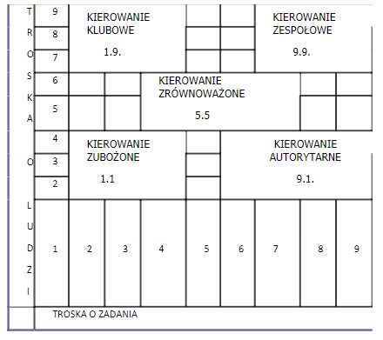

## 

**(Załącznik nr 7) Analiza SWOT**

*Organizacja wydarzenia jakim jest konferencja młodzieżowa wymaga uwzględnienia szeregu czynników z jakimi możemy się spotkać oraz konieczności pogłębionej analizy i planowania działań*

| Mocne strony | Słabe strony |
| --- | --- |
|  |  |
| Szanse | Zagrożenia |
|  |  |

**(Załącznik nr 8) Czeklista projektowa**

| **ASPEKTY ORGANIZACYJNE** | **ASPEKTY MERYTORYCZNE** |
| --- | --- |
|  |  |
|  |  |
|  |  |
|  |  |
|  |  |
|  |  |
|  |  |
|  |  |
|  |  |
|  |  |
|  |  |
|  |  |
|  |  |
|  |  |

# **IV. Materiały ewaluacyjne**

**(Załącznik nr 1) Ankieta ex ante**

Dzień dobry,

zapraszamy do udziału w anonimowej ankiecie, która ma na celu zbadanie poziomu kompetencji miękkich takich jak: komunikacja, samoorganizacja czy praca w zespole), a także poziomu wiedzy   
w związku z udziałem w warsztatach przygotowawczych i konferencji w ramach projektu "Śląskie Forum Młodzieżowe". Projekt finansowany przez Narodowy Instytut Wolności - Centrum Rozwoju Społeczeństwa Obywatelskiego ze środków Rządowego Programu Fundusz Młodzieżowy na lata 2022-2033.

*Zespół Instytutu Roździeńskiego*

| 1) Na skali od 1 do 10 proszę wskazać liczbę, która jak najtrafniej określa Pana/i poziom wiedzy na temat prowadzenia usystematyzowanego dialogu z lokalnymi decydentami, przy czym 1 oznacza “bardzo słabo” natomiast 10 “bardzo dobrze”. Proszę zaznaczyć w dowolny sposób odpowiednią odpowiedź.   | 1 | 2 | 3 | 4 | 5 | 6 | 7 | 8 | 9 | 10 | | --- | --- | --- | --- | --- | --- | --- | --- | --- | --- | |
| --- | --- | --- | --- | --- | --- | --- | --- | --- | --- | --- |
| 2) Na skali od 1 do 10 proszę wskazać liczbę, która jak najtrafniej określa Pana/i poziom kompetencji miękkich z zakresu komunikacji 1 oznacza “bardzo słaby” natomiast 10 “bardzo dobry”. Proszę zaznaczyć w dowolny sposób odpowiednią odpowiedź.   | 1 | 2 | 3 | 4 | 5 | 6 | 7 | 8 | 9 | 10 | | --- | --- | --- | --- | --- | --- | --- | --- | --- | --- | |
| 3) Na skali od 1 do 10 proszę wskazać liczbę, która jak najtrafniej określa Pana/i poziom kompetencji miękkich z zakresu samoorganizacji 1 oznacza “bardzo słaby” natomiast 10 “bardzo dobry”. Proszę zaznaczyć w dowolny sposób odpowiednią odpowiedź.   | 1 | 2 | 3 | 4 | 5 | 6 | 7 | 8 | 9 | 10 | | --- | --- | --- | --- | --- | --- | --- | --- | --- | --- | |
| 4) Na skali od 1 do 10 proszę wskazać liczbę, która jak najtrafniej określa Pana/i poziom kompetencji miękkich z zakresu pracy w zespole 1 oznacza “bardzo słaby” natomiast 10 “bardzo dobry”. Proszę zaznaczyć w dowolny sposób odpowiednią odpowiedź.   | 1 | 2 | 3 | 4 | 5 | 6 | 7 | 8 | 9 | 10 | | --- | --- | --- | --- | --- | --- | --- | --- | --- | --- | |
| 5) Proszę określić swoje oczekiwania względem warsztatów przygotowawczych, organizacji konferencji i spotkania ewaluacyjnego.  ………………………………………………………………………………………………..  ………………………………………………………………………………………………..  …………………………………………………………………………………………………  …………………………………………………………………………………………………  …………………………………………………………………………………………………  …………………………………………………………………………………………………  …………………………………………………………………………………………………  ………………………………………………………………………………………………… |

Dziękujemy za udział w ankiecie!

**(Załącznik nr 2) Ankieta ex post**

Dzień dobry,

dziękujemy za udział w projekcie "Śląskie Forum Młodzieżowe", finansowanym przez Narodowy Instytut Wolności - Centrum Rozwoju Społeczeństwa Obywatelskiego ze środków Rządowego Programu Fundusz Młodzieżowy na lata 2022-2033.

Zapraszamy do udziału w anonimowej ankiecie, która ma na celu mierzenie satysfakcji z udziału   
w warsztatach, spotkaniach i konferencji. Każda z Państwa opinii jest dla nas cenna i pozwala dopasowywać kolejne inicjatywy do Państwa potrzeb.

Zespół Instytutu Roździeńskiego

| 1) Na skali od 1 do 10 proszę wskazać liczbę, która jak najtrafniej określa Pana/i poziom wiedzy na temat prowadzenia usystematyzowanego dialogu z lokalnymi decydentami, przy czym 1 oznacza “bardzo słabo” natomiast 10 “bardzo dobrze”. Proszę zaznaczyć w dowolny sposób odpowiednią odpowiedź.   | 1 | 2 | 3 | 4 | 5 | 6 | 7 | 8 | 9 | 10 | | --- | --- | --- | --- | --- | --- | --- | --- | --- | --- | |
| --- | --- | --- | --- | --- | --- | --- | --- | --- | --- | --- |
| 2) Na skali od 1 do 10 proszę wskazać liczbę, która jak najtrafniej określa Pana/i poziom kompetencji miękkich z zakresu komunikacji 1 oznacza “bardzo słaby” natomiast 10 “bardzo dobry”. Proszę zaznaczyć w dowolny sposób odpowiednią odpowiedź.   | 1 | 2 | 3 | 4 | 5 | 6 | 7 | 8 | 9 | 10 | | --- | --- | --- | --- | --- | --- | --- | --- | --- | --- | |
| 3) Na skali od 1 do 10 proszę wskazać liczbę, która jak najtrafniej określa Pana/i poziom kompetencji miękkich z zakresu samoorganizacji 1 oznacza “bardzo słaby” natomiast 10 “bardzo dobry”. Proszę zaznaczyć w dowolny sposób odpowiednią odpowiedź.   | 1 | 2 | 3 | 4 | 5 | 6 | 7 | 8 | 9 | 10 | | --- | --- | --- | --- | --- | --- | --- | --- | --- | --- | |
| 4) Na skali od 1 do 10 proszę wskazać liczbę, która jak najtrafniej określa Pana/i poziom kompetencji miękkich z zakresu pracy w zespole 1 oznacza “bardzo słaby” natomiast 10 “bardzo dobry”. Proszę zaznaczyć w dowolny sposób odpowiednią odpowiedź.   | 1 | 2 | 3 | 4 | 5 | 6 | 7 | 8 | 9 | 10 | | --- | --- | --- | --- | --- | --- | --- | --- | --- | --- | |
| 5) Proszę wymienić najsilniejsze punkty projektu.  ………………………………………………………………………………………………………  ………………………………………………………………………………………………………  ………………………………………………………………………………………………………  ………………………………………………………………………………………………………  ………………………………………………………………………………………………………  ………………………………………………………………………………………………………  ………………………………………………………………………………………………………  ……………………………………………………………………………………………………… |
| 6) Proszę wymienić najsłabsze punkty projektu.  ………………………………………………………………………………………………………  ………………………………………………………………………………………………………  ………………………………………………………………………………………………………  ………………………………………………………………………………………………………  ………………………………………………………………………………………………………  ………………………………………………………………………………………………………  ……………………………………………………………………………………………………… |
| 7) Jakie nowe umiejętności nabył/a Pan/i podczas udziału w projekcie? Proszę wymienić najważniejsze.  ………………………………………………………………………………………………………  ………………………………………………………………………………………………………  ………………………………………………………………………………………………………  ………………………………………………………………………………………………………  ………………………………………………………………………………………………………  ………………………………………………………………………………………………………  ……………………………………………………………………………………………………… |

Dziękujemy za udział w ankiecie!

**(Załącznik nr 3) Koło ewaluacji**

